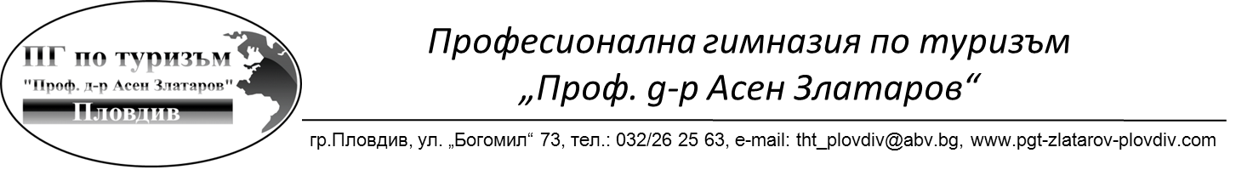

САМОСТОЯТЕЛНА ФОРМА НА ОБУЧЕНИЕ 2019/2020г.

Х клас, специалност Кетъринг

ПЛАМЕН ПЕТКОВ КОЛЕВ

№ | Учебни предмети | Хорариум  часове
1. | Български език и литература | 108
2. | Немски език | 144
3. | Английски език | 72
4. | Математика | 72
5. | Информационни технологии | 18
6. | История и цивилизация | 126
7. | География и икономика | 90
8. | Философия | 72
9. | Биология и здравно образование | 72
10. | Физика и астрономия | 72
11. | Химия и опазване на околната среда | 72
12. | Музика | 18
14. | Изобразително изкуство | 18
15. | Физ. възпитание и спорт | 72
16. | Икономика | 36
17. | Гостоприемство в туристическата индустрия | 18
18. | Отчетност и работа с документи | 18
19. | Микробиология и хигиена на храненето | 18
20. | Кулинарни техники и технологии в кетъринга | 18
21. | Учебна практика: Кулинарни техники | 90
22. | Производствена практика | 64

